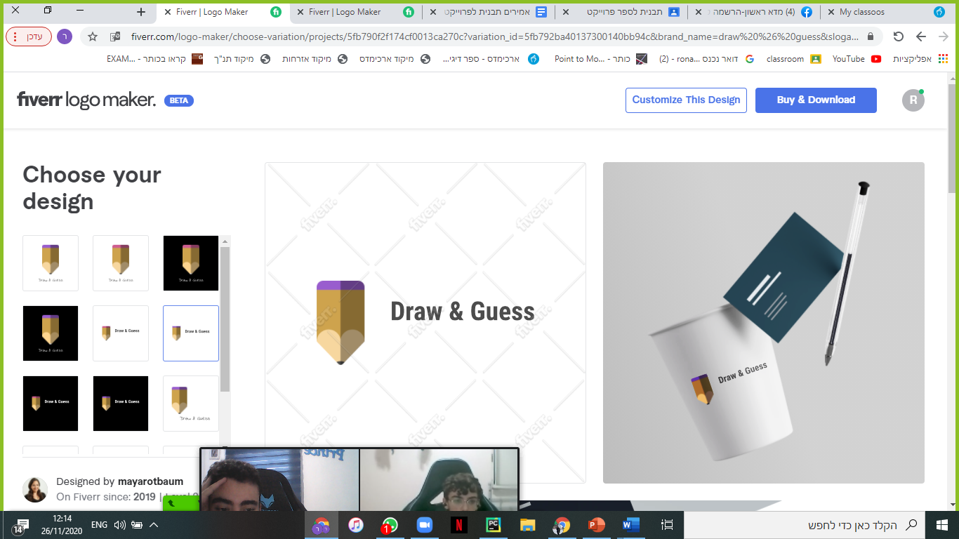פרוייקט בהנדסת תוכנה התמחות בהגנת סייבר  
סמל מקצוע: 883589

**משחק ניחוש באמצעות ציור רב משתתפים**

נושא העבודה: Multiplayer Drawing And Guessing Game

שם התלמיד: רון אייזן

תעודת זהות: 213412422

בית ספר: ראשון לציון, מקיף ה' אמירים.

שם המנחה: מוטי מתתיהו

מועד הגשה: מאי 2021

תוכן עניינים

תוכן עניינים 2

מסמך ייזום 3

ויקיפדיה העברית 4

מבוא 4

מבוא 5

מבוא 5

מבוא 6

מבוא 7

מבוא 7

מבוא 8

מבוא 8

מבוא 8

מבוא 9

מבוא 9

מבוא 10

מבוא 11

מבוא 11

מסמך אפיון 12

מבוא 13

מבוא 13

מבוא 13

מבוא 14

מבוא 14

מסמך עיצוב 16

מבוא 16

מבוא 17

מבוא 17

מבוא 18

מבוא 18

מבוא 19

מבוא 19

מסמך ייזום

**מסמך ייזום**

**מבוא**

בחרתי לעשות את הפרויקט הזה מפני שלדעתי, הוא שילוב מעניין של החומר שנלמד במהלך

השנים- רשתות ומערכות הפעלה. הפרויקט משלב מספר קונספטים שונים שנלמדו במהלך

השנה האחרונה והשנים שקדמו לה. בנוסף, בסוף הפרויקט יוצא מוצר שמיש וייחודי שגם

מעניין מבחינת הנושא שלו. את הרעיון לפרויקט קיבלתי מהאפליקציה skribbl.io שהיא אפליקציה אינטרנטית חינמית בעלת רעיון דומה לרעיון עליו מתבסס הפרויקט שלי.  
כמו כן, בעת חיפוש רעיון לפרויקט תחילה בחרתי ברעיון "עוזרת אישית קולית", אך לאחר מכן התברר כי רעיון זה נתפס על ידי תלמיד אחר בכיתה, אז החלטתי להתמקד בתחום המשחקים כך שהמשחק יכיל את כל דרישות החובה שרצויות בפרויקט.  
לבסוף חשבתי על רעיון הדומה לאפליקציית skribbl.io, ונעזרתי בה לרעיונות עיצוביים ותוכניים עבור הפרויקט שלי.

**נושא הפרויקט**

משחק ניחוש באמצעות ציור, רב משתתפים.

תקציר הפרויקט

הפרויקט הוא משחק רב משתתפים, בו כל משתמש נרשם באמצעות יצירת שחקן חדש או שמתחבר לשחקן קיים ובאחת מהדרכים נכנס למאגר המשתמשים, משתמש אחד נבחר מבין שאר המשתתפים ומוצגת בפניו באופן פרטי (ולא בפני שאר המשתתפים) מילה ממאגר מידע מוכן של פריטים, חפצים, בעלי חיים, מקצועות ועוד... ועליו להביע את המילה על ידי ציורה על הלוח בעוד שעל שאר המשתתפים לנחש את המילה על ידי כתיבתה בצ'אט.

**הגדרות**

**משתמשי המערכת**

המערכת מיודעת לכל אדם עם מחשב המעוניין לשחק במשחק ניחוש מהנה.

**מטרת המערכת ויעדיה**

מטרת המערכת היא לתת למשתמש חווית משחק נוחה ומהנה, שליטה ובקרה נוחה.

במשחק זה רוכז רעיון מהנה וייחודי, ונעטף בממשק גרפי נוח, ברור וקל לתפעול.

בנוסף היא גם מאפשרת משחק רב משתתפים, למשחק בחברותא.

**ארכיטקטורת המערכת**

המערכת נבנתה בארכיטקטורת שרת-לקוח. המערכת תומכת במספר רב של לקוחות, תוך

תמיכה בריבוי תהליכים במקביל- הן מספר תהליכים שונים על אותו לקוח והן מספר

תהליכים שונים בין לקוחות שונים. המערכת מטפלת בכל לקוח בעזרת תהליך (THREAD)

שונה.

**שרטוט מספר 1: ארכיטקטורת המערכת – שרת לקוח**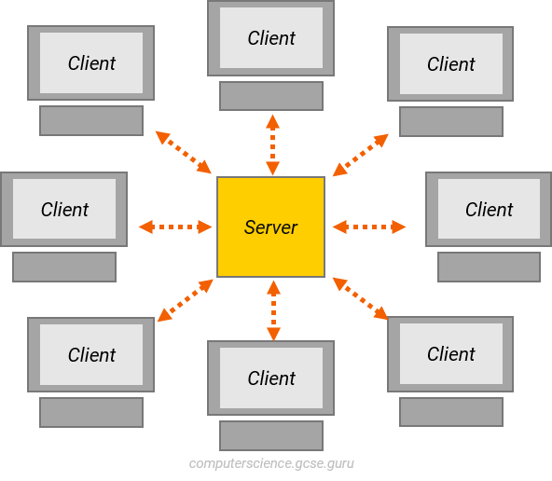

מקור התמונה: <https://www.computerscience.gcse.guru/theory/client-server-networks>

**הגדרת רכיבי המערכת**

רשת מקומית- (Network Area Local- LAN) רשת מקומית. רשת מחשבים המתפרסת על

אזור קטן ומוגבל, לרוב בתוך בניין.

שרת- (server) ממנו מופעלות הפעולות השונות של הלקוחות.

לקוח- (client) מחשב של משתמש המחובר למערכת.

**תיחום המערכת**

הפרויקט עוסק ומשלב בתוכו תחומים רבים וביניהם:

1. תקשורת- נעשית תקשורת בין מספר מחשבים (3-5) שרת ו2-4 לקוחות (כמספר המשתתפים).  
2. בסיס נתונים- נעשה שימוש בבסיסי נתונים למאגר שמות השחקנים במשחק.  
3. אבטחת מידע- הצפנת מידע רגיש של השחקן במשחק, לדוגמה סיסמת השחקן.  
4.חלק ויזואלי (GUI)- יצירת ממשק גרפי בעל מקשים נוח וידידותי למשתמש.

המודולים ותתי הנושאים בהם אני משתמש בפרויקט:

1. בתחום התקשורת נעשה שימוש במודולים socket וthreads כשאר שניהם מאפשרים יחד תקשורת בין שרת למספר לקוחות.
2. בתחום בסיס הנתונים נעשה שימוש במסד הנתונים SQlite.
3. הצפנת המידע תעשה באמצעות הצפנת RSA.
4. יצירת הממשק הגרפי תעשה על ידי שימוש במודול tkinter.

תיאור המוצר המוגמר:

שם המוצר: Draw & Guess.  
מה המוצר המוגמר אמור לבצע: על המוצר המוגמר להיות משחק רב משתתפים של בין 2 ל4 שחקנים, שבעבור כל משתתף מוצג לוח הציור של אותו השחק שפניו מוצגת המילה.  
מטרות מרכזיות:

1. חשיפה למודולים חדשים בשפת פייתון.
2. התנסות ראשונית ביצירת פרויקט בהיקף של חמש יח"ל.
3. העמקה והרחבת הידע בתחום הסייבר והצפנת המידע.
4. התנסות בתכנות עם בסיסי נתונים.
5. יצירת ממשק גרפי (GUI).

המערכת עונה על **כל** המטרות המרכזיות שציינתי וניתן לראות זאת בהרחבה בחלק תיחום הפרויקט.

**מסמך אפיון**

**פונקציונליות המערכת**

פעולות רקע:

1 .חיבור כל המשתמשים לשרת.

2 .שמירת נתוני המשתמשים.

3 .פתיחת מסך הפתיחה.

פעולות השרת:

1 .שידור מסכים בזמן אמת.

• שידור הציור לכלל המשתמשים.

• שידור הניחושים לשאר המשתתפים.

פעולות התלמיד

1 .שליחת קבצים למורה על פי בקשתו.

מגמת הנדסת תוכנה התמחות בהגנת סייבר

10

תרשים 2 -טבלת פונקציונליות המערכת